**成人旅小程序功能介绍**

1. 仿手机页面（记为home页）
2. 微信授权登录、允许获取地理位置

完成两步授权后，自动进入关联绑定页面；

1. 绑定手机号

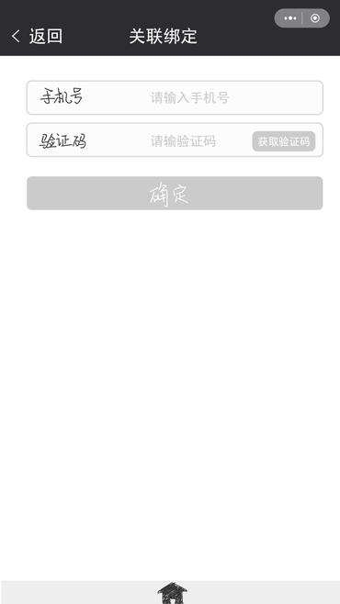

1. 输入密码进入（仿手机WiFi链接）

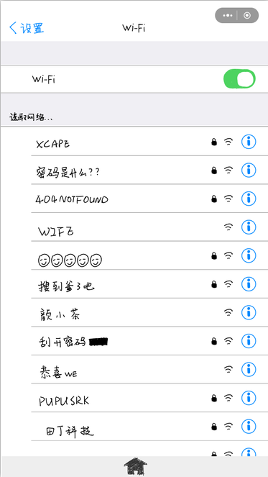

进入WiFi列表页，自动弹出密码输入弹窗，输入正确则进入home页（密码后台可更改），错误则提示“哎呦，不对哦”；

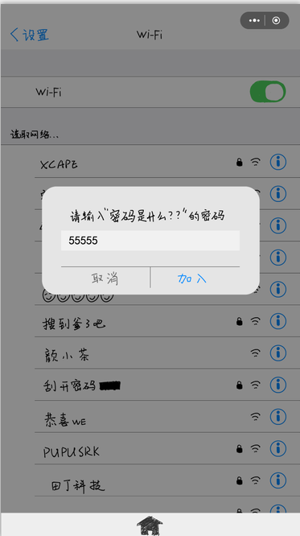 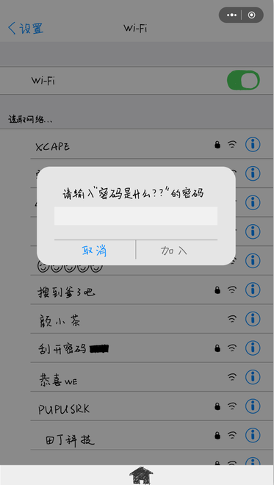

1. 相机扫码
2. 扫线下不同的二维码就链接到不同的关卡页

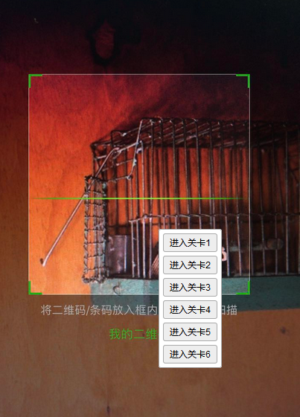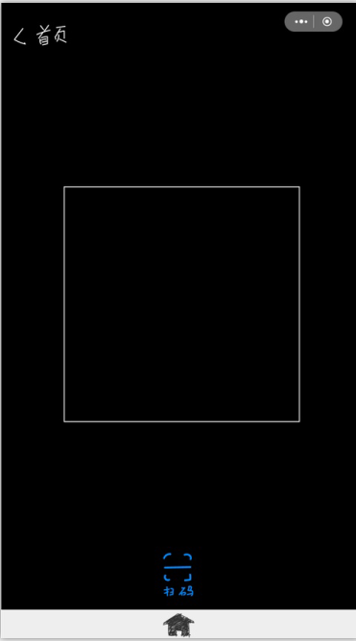

仿手机主页

1. 第一关卡：支付婊
2. 【扫一扫】扫码进入输入密码页面，密码正确则通关（密码后台可更改），错误则提示“哎呦，不对哦”；

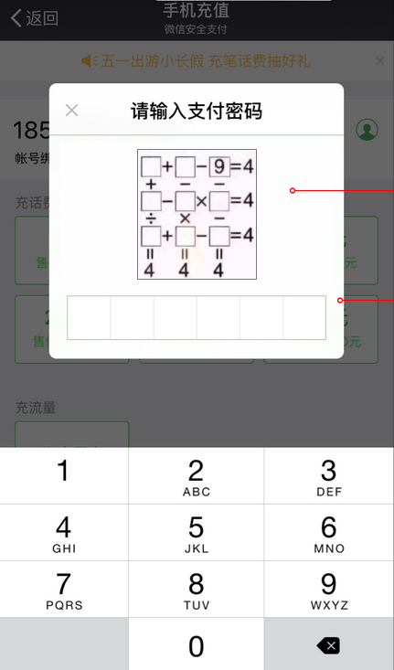

1. 点击其他都是链接到纯图片页面；

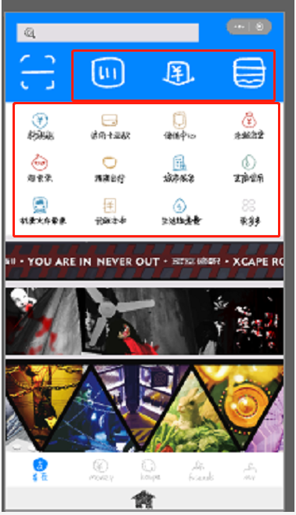

1. 以下部分链接到固定的公众号文章页面



1. 关卡2：老司机驾考系统

1）选择**公交卡，**同时**输入指定正确的卡号（同时，不同的卡号进入，成绩单会有不同的数字编号，后台给出）**，才可进入答题。

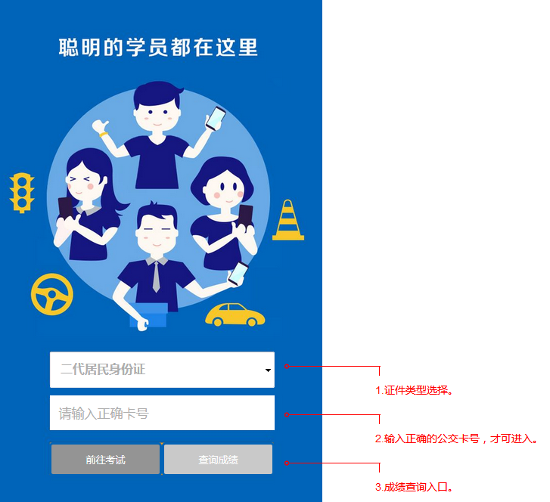

1. 图文考题，答题达到分数就算通关，可以查看成绩单领证，成绩单如下；

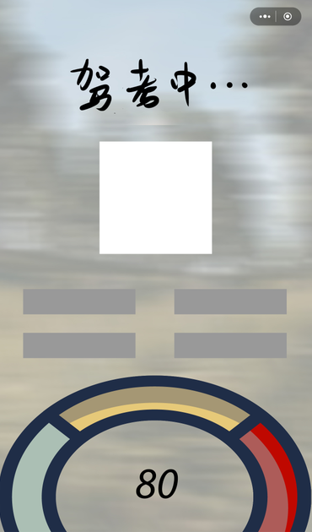



1. 关卡3：仿滴滴出行页面
2. 点击了【确认出现】按钮就算通关，跳转到结果页，点击其他无反馈；

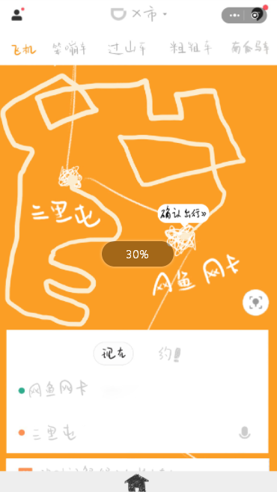 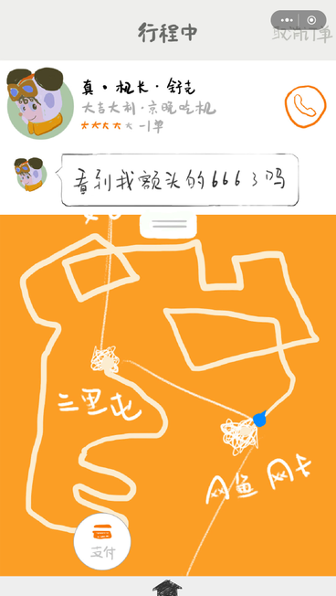

1. 关卡4：探探识图

1）左滑不感兴趣，右滑喜欢，识别所有美女图（非伪娘）并喜欢（后台），爱心值满则通关；

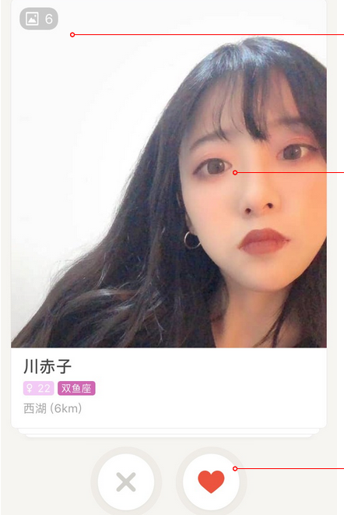

1. 关卡5：拼图解锁
2. 相机扫码进入，每次进入自动翻牌，直到最后拼出一张完整的脸图算通关（具体看切图文件）；

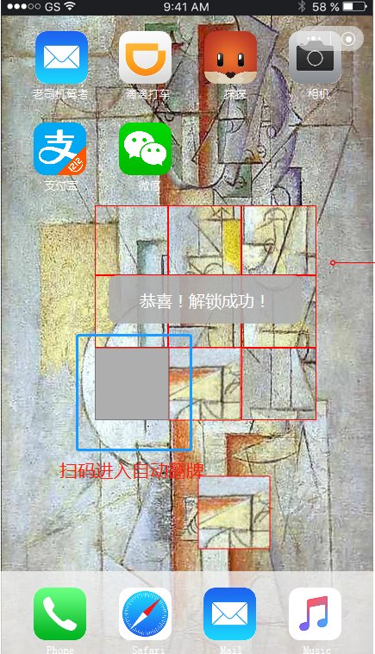

1. 关卡6微信答题
2. 仿微信页面，仅**漂流瓶和附近的人**为答题入口，其他点击进入都是以纯图片，无交互；
3. 答题以仿对话形式，输入后台设置的关键词即算答对，达到分数就算通关；
4. 在聊天窗答错，就被“拉黑”（第一条消息显示带“！”，和“你已被拉黑”，第二条消息及以后消息都带“！”），退出当前聊天窗口，从聊天列表进入继续答题即可；

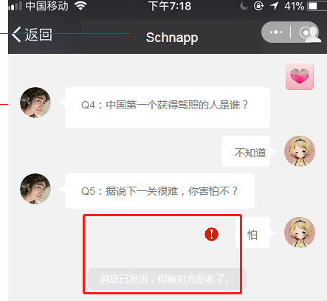

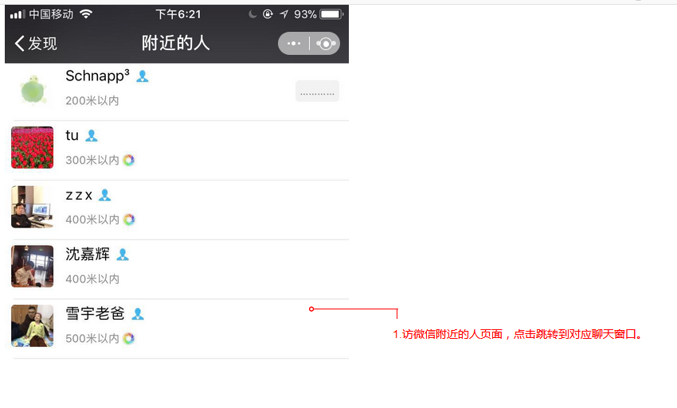

1. 其他说明；

1）以下列表中的页面纯图片，无交互；

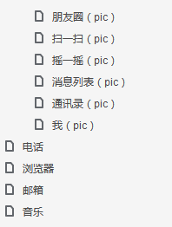

2）除了home页面，其他页面底部都有home键，点击home键返回home页；